Der kalte Winter 2009/2010

Zusammenfassung
Der Winterzeitraum vom November 2009 bis zum März 2010 (Winter 2010) war geprägt von ungewöhnlich vielen Kälteeinbrüchen, die sehr langlebig und sehr stark waren. Betroffen war nicht nur Europa, auch Nordamerika hatte unter diesen extremen Umständen zu kämpfen. Diverse Indices, voran die Nordatlantische Oszillation mit einer sehr starken negativen Phase, aber auch eine hohe Frequenz von Blockierungslagen mit prägnanten Hochdruckgebieten über Nordeuropa oder den Britischen Inseln, machen deutlich, warum der Winter 2010 einer der stärksten Winter des 21. Jahrhunderts war.

Einleitung
Die Wintermonate in Europa sind geprägt durch atmosphärische Dynamik über den Nordatlantik sowie dem europäischen Festland, die durch Instabilitäten im Polarjet hervorgerufen werden [Walker, 1924]. Beispielsweise ermöglichen die Rocky Mountains eine Wellenbildung im Polarjet, die sich westwärts mit dem Grundstrom fortbewegen. Dabei können aufgrund eben dieser Instabilität quasi-stationäre Wetterregime entstehen, die sich von ein paar Tagen bis hin zu Wochen halten können [Charney, 1947]. Über dem Nordatlantik und Europa führt diese Wellenbildung
häufig zu quasi-stationären Tiefdruckkomplexen in der Region um Island. Die NAO, bzw. Nordatlantische Oszillation, beschreibt die Schwankungen der Druckgebiete über Island und den Azoren. Ein Maß für die Stärke der NAO ist der NAO-Index, der auf der Differenz der standardisierten Luftdruckanomalien von Island und den Azoren. Ein positiver NAO-Index geht mit relativ warmen Temperaturen und Niederschlag über Europa einher, während eine negative Phase relativ kalte Temperaturen bedeutet [Hurrell, 1995].
Ein weiteres wichtiges Wetterregime, welches im Winter 2010 einen Einfluss hatte, ist die Blockierungslage. Sie bezeichnet ein starkes Hochdruckgebiet entweder über Nordeuropa oder den Britischen Inseln. Eine skandinavische Blockierung führt in Europa dann zu kaltem und trockenem Wetter [Yiou and Nogaj, 2004]. Ein zusätzliches Regime ist der Atlantikrücken. Er ist Teil der negativen Phase der Ostatlantischen Oszillation mit stabilen Hochdruckgebieten über Grönland oder den Britischen Inseln, die nördliche bis nordwestliche Winde hervorbringen.
Gerade in Zeiten des Klimawandels erregte der Winter 2010 mit seinen drei großen Kälteeinbrüchen, große Aufmerksam, da während diesem Wetterereignis die UN-Klimakonferenz in Kopenhagen stattfand, in der über die globale Erwärmung und dem Klimawandel verhandelt und beraten wurde. So zeigte der Winter 2010, dass, neben den kalten Temperaturen und großen Schneebedeckungen in Europa, Grönland als auch Nordafrika hingegen warme Temperaturanomalien aufwiesen. Die Frage nach der Vereinbarkeit des Klimawandels mit solchen außergewöhnlichen Wettergeschehnissen wurde im Zuge der Verhandlungen laut. Denn neben Europa war auch Nordamerika stark betroffen. Zum einen vermeldeten einige Städte an der US Ostküste ihren schneereichsten Winter [Seager et al., 2010] und zum anderen wurden in anderen Städten die kältesten Temperaturen gemessen [Wang, 2010]. Deswegen ist es wichtig für die Gesellschaft, dass solche Kälteeinbrüche erforscht werden, um ihre Vorhersagbarkeit zu steigern, da gesellschaftlich relevante Dienstleistungsunternehmen, wie der öffentliche Nahtransport, aber auch der Energiesektor Störungen und Ausfälle erleiden können. Ein weiterer kritischer Punkt ist auch die Notfallversorgung, die bei großen Schneemassen stark beeinträchtigt werden kann.

Daten
In dieser Arbeit wurden ERA-Interim Reanalysedaten (2m Temperatur sowie das Bodendruckfeld) verwenden. ERA-Interim Reanalysedaten stehen seit 1979 mit einer globalen Auflösung von 0.75° zur Verfügung. In ERA-Interim werden Beobachtungsdaten aus Satelliten-, Flugzeug- und Bodenmessungen assimiliert.

Ergebnisse
Im Winter 2010 war zu beobachten, dass die negative NAO sehr stark und dominant war. Die NAO ist definiert, als die Differenz der normalisierten Druckanomalien zwischen Islandtief und Azorenhoch. Bei einer negativen NAO wehen die Westwinde Richtung Mittelmeerraum, da die schwach ausgeprägten Druckkerne es nicht schaffen die Winde abzulenken. Dadurch wird es im Mittelmeerraum sehr feucht und Europa gerät unter den Kaltlufteinfluss des Russlandhochs. Zusätzlich kann die NAO nicht ohne die Arktische Oszillation betrachtet werden und ist gewissermaßen der regionale Einfluss der Arktischen Oszillation. Nicht nur die Stärke, sondern auch die Frequenz, mit der die negative NAO auftrat, stellte ein Höchststand auf. So waren von 90 Tagen rund 60 Tage (60/90 Tagen), an denen ein negativer NAO-Index (NAOi) gemessen werden konnte. Der NAOi lag währenddessen bei seinem Negativrekord mit dem dreifachen der Standardabweichung des normalisierten Indexes.

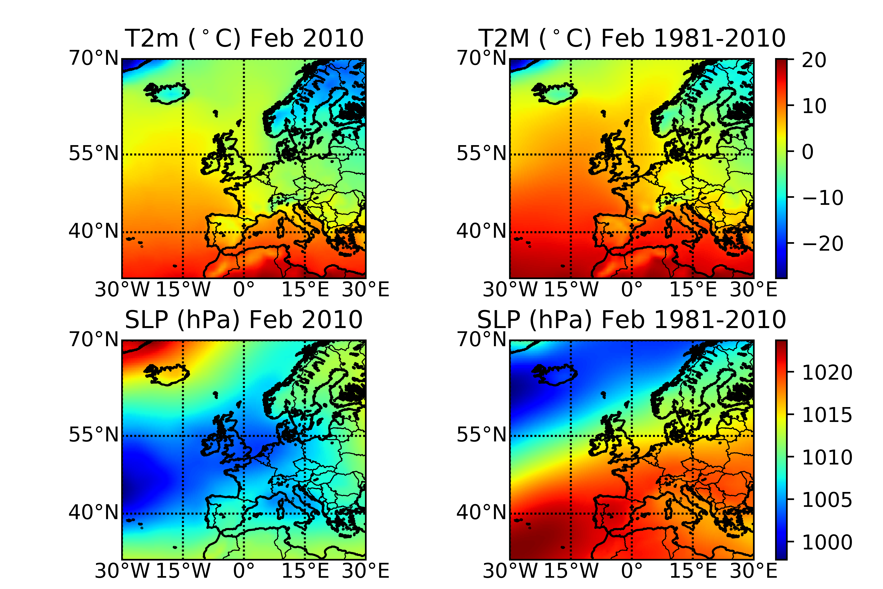
1 Vergleich von Monatsmitteltemperatur und mittlerer Luftdruck im Februar mit den klimatologischen Daten.

Wie in Abbildung 1 sichtbar,war der Februar geprägt von der negativen Phase der NAO. Deutlich zu sehen ist, dass klimatologisch gesehen die positive NAO dominiert, die für warme und feuchte Luft sorgt. So ist der klimatologische mittlere Luftdruck über den Azoren im Mittel 1024hPa. Dagegen herrschten im Februar 2010 lediglich im Mittel 1005hPa. Dies ermöglichte in Europa kältere bzw. mildere Temperaturen. Bei einem Blick auf Spanien und Portugal wird sichtbar, dass, anstelle einer Durchschnittstemperatur von ungefähr 20°C in Februar, gemittelt über29 Jahre, die Temperatur im Februar 2010 unter 10°C lag. Diese Temperaturanomalie wird in Nordskandinavien noch deutlicher, wo die gemessenen Temperaturen im Februar im Mittel um -20°C lagen. Unterstützend lag die Frequenz der positiven NAO deutlich unterhalb des Durchschnittswertes mit 5/90 Tagen, was sich auch am negativen NAO Index mit 63 von 90 Tagen widerspiegelt.
Das zweite Wetterregime mit Einfluss auf den Winter 2010, die skandinavische Blockierung, ist zwar auch aufgetreten, hatte jedoch keinen Maßgeblichen Anteil an der Extreme des des Winters 2010.
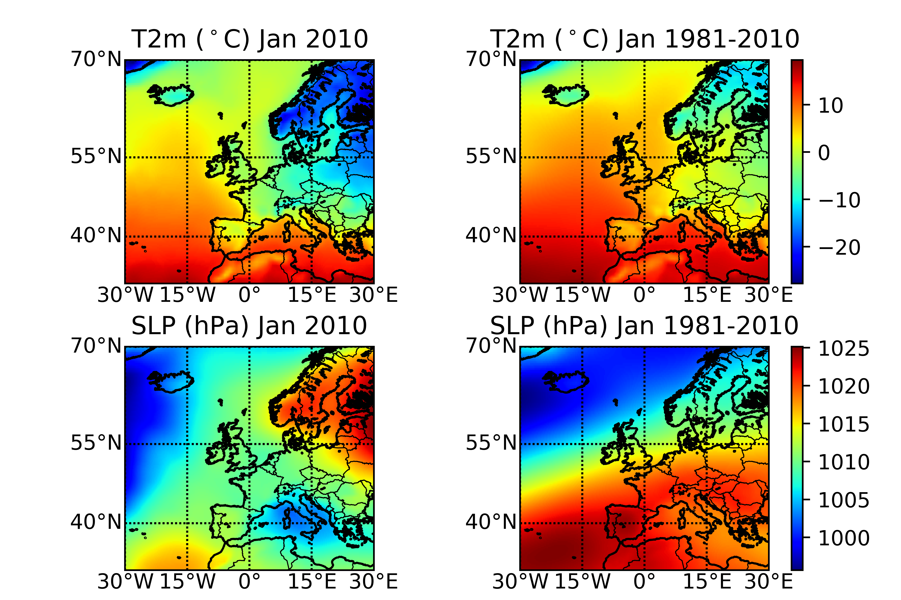
2 Vergleich von Temperatur und Luftdruck im Januar mit dem klimatologischen Mittel.

Im Januar 2010 erkennt man deutlich, dass es eine skandinavische Blockierung gab. Das Hochdruckgebiet über Finnland ist eine deutliche Anomalie des klimatologischen Mittels und sorgte gerade über Skandinavien und dem Baltikum für extreme Kälte. Im Vergleich lag die Monatsmitteltemperatur im Januar 2010 über Skandinavien weit unter -20°C. Aber auch Mitteleuropa war von der kalten Luft aus Russland betroffen. In Deutschland zum Beispiel lag die Durchschnittstemperatur im Januar im Mittel bei -10°C.
Die Entstehung von Blockierungslagen hängt von der NAO ab. Bei positiven NAO Phasen, die in geringen Umfang im Winter 2010 auftraten, ermöglichten erst die skandinavischen Blockierungen. Dabei ist die Frequenz, mit der Blockierung auftraten, die zweithöchste gemessene. Nur der Winter 1963 hatte eine höhere Frequenz.
Nichtsdestotrotz lässt sich in Indices kein Trend ablesen, der Rückschlüsse auf den Klimawandel und der damit verbundenen globalen Erwärmung zulassen würde. Dennoch zeigten die atmosphärischen Dynamiken im Winter 2010 mit ihrer Temperaturanomalie eine Ähnlichkeit zum Winter 1963 auf, die die Besonderheit des Winter 2010 unterschreibt.
Zusätzlich wird noch ein weiterer Ansatz verwendet und zwar der Ansatz der Flussanalogien, bei dem man versucht diverse Winter mit ähnlichen Zirkulationsmustern zu vergleichen. Dabei werden die genutzten Station sorgfältig ausgewählt. Es wird darauf geachtet, dass die Station geographisch homogen gelegen sind. Weiter müssen bei allen Stationen die Durchschnittstemperatur, die Maximumstemperatur und die Minimumstemperatur für den gleichen Zeitraum vorliegen. Auch müssen die Stationen mehr als 80% der Temperaturdaten des Zeitraums vom 1. Januar 1948 bis zum 28. Februar 2010 bereitstellen. Als letztes Kriterium dient die geographische Position der Station, wo darauf geachtet wird, dass in einem Gitter mit 0,75°x 0,5° Auflösung pro Zelle nur eine Station vorhanden ist [Yiou et al., 2007]. Der einzige Hinweis auf den Klimawandel lässt darin finden, dass die Temperaturanomalien im Winter 2010 leicht wärmer als in Wintern mit ähnlichen Zirkulationsmustern waren. Deswegen ist es wichtig zu sagen, dass, durch den Klimawandel bedingt, der Winter 2010 nicht die gleiche Stärke wie der Extremwinter 1963 erreichen konnte. Dennoch sind solche extremen Kälteeinbrüche, wie im Winter 2010, trotz Klimawandel in der Zukunft möglich.

Referenzen
Cattiaux et al. (2010), Winter 2010 in Europe: A cold extreme in warming climate
Charney (1947), The dynamics of long waves in a baroclinic westerly current
Hurrel(1995), Decadal trends in the North Atlantic Oscillation: Regional temperatures and precipitation
Seager et al. (2010), Northern Hemisphere winter snow anomalies: ENSO, NAO and the winter of 2009/10
Wang et a. (2010), The record-breaking cold temperatures during the winter of 2009/2010 in the Northern Hemisphere
Yiou and Nogaj (2004), Extreme climatic events and weather regimes over the North Atlantic: When and where?
Yiou et al. (2007), Inconsistency between atmospheric dynamics and temperatures during the exceptional 2006/2007 fall/winter and recent warming in Europe
https://www.ecmwf.int/sites/default/files/elibrary/2012/8609-euro-atlantic-regimes-and-their-teleconnections.pdf
http://onlinelibrary.wiley.com/doi/10.1002/qj.828/full
https://www.dwd.de/DE/forschung/klima_umwelt/klimaueberwachung/reanalysen/reanalysen_node.html

